青広会 会員 各位

青山学院 校友会加入団体
「青広会」総会資料
2025年4月～2026年3月

2026年7月25日(土)

第一号議案 2025年度 実施内容および会計承認の件
◆2025年度 活動報告
定例役員会（第12回4/9、第13回6/16、第14回8/5、第15回9/4、第16回11/26、
第17回2/9、第18回3/18）
広研存続座談会（6/16）
富浦海岸 SUP＆BBQパーティー（4/26～27、6/7～8、7/26～27、8/23～24、9/20～21）
令和7年度 東都大学野球春季リーグ戦 応援（5/11 vs亜細亜大学）
青広会山の会（5/23 大山、7/6 大菩薩嶺、8/16 茶臼岳、9/14 西沢渓谷、
10/25 車山高原、1/10 陣馬山、3/1 玄岳、3/29 大野山）
第74回 全日本大学野球選手権大会 応援（6/16 準決勝 vs東北福祉大学）
令和7年度 東都大学野球秋季リーグ戦 応援
（9/17 vs國學院大学、9/25 vs中央大学、10/8 vs駒澤大学、10/24 vs亜細亜大学）
会報誌「青広会たより No.38」の発行（8/25）
第33回青山学院大学同窓祭 青山キャンプストアカフェ出店（9/23）
2025年度 青広会総会（9/23）
青広会ゴルフコンペ（10/10、2/28 泉カントリー倶楽部）
ミス・ミスター青山コンテスト視察（10/25）
第56回 明治神宮野球大会 応援
（11/16 準々決勝 vs佛教大学、11/18 準決勝 vs八戸学院大学、
11/20 決勝 vs立命館大学）
吉川のお姉ちゃん（吉川恵美子さん）弔問（1/11）
役員会新年会（2/9）

◆会計報告
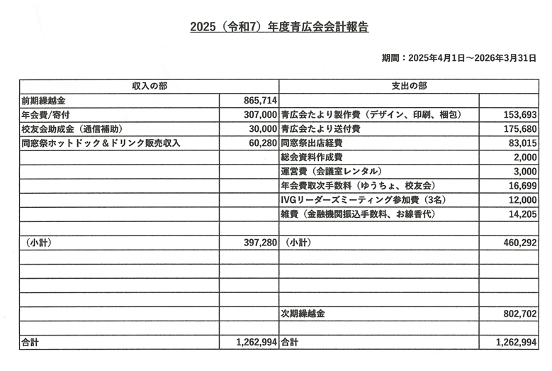

◆会計監査報告

会計監査報告書

青山学院校友会加盟団体「青広会」
会長 今井 祥雅 様

令和7年度（令和7年４月1日～令和8年3月31日）の会計の収支決算書及び諸帳簿を
監査した結果，正確かつ適正に処理されていることを確認いたしましたので，ここにご報告申しあげます。

令和8年６月６日 監査役


第二号議案 2026年度 活動計画および予算承認の件
◆2026年度 活動計画
定例役員会（年6回予定）
富浦海岸SUP＆BBQパーティー（4～9月）
青広会山の会（5～3月）
令和8年度 東都大学野球春季リーグ戦 応援（4～5月）
青広会ゴルフコンペ（6/6、12/11 泉カントリー倶楽部）
第75回 全日本大学野球選手権大会 応援（6月）
会報誌「青広会たより No.39」の発行（6月）
2026年度 青広会総会（7/25）
吉川のお姉ちゃんを偲ぶ会（7/25）
吉川のお姉ちゃん墓参（8/16）
第34回青山学院大学同窓祭 青山キャンプストアカフェ出店（9/23）
令和8年度 東都大学野球秋季リーグ戦 応援（9～10月）
第57回 明治神宮野球大会応援（11月）

◆予算計画
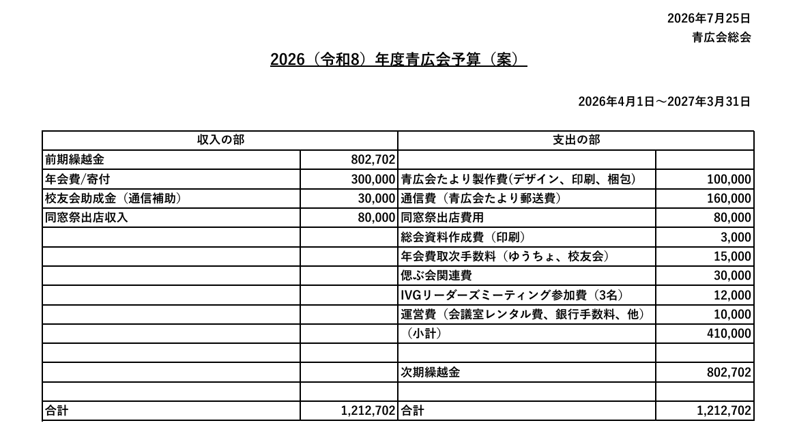

報告事項
その１．会費納入の方法の多様化
毎年度１名につき2,000円を会費としております。
（※年度とは、4/1～3/31までといたします）
青広会会費納入の方法について、従来の郵便振り込みに加え、青広会として三井
住友銀行千住支店に銀行口座を開設しています。加えて、青広会ホームページよりクレジットカードならびに電子マネーによる振り込みができるシステムも開設しています。みなさまの一番振り込み安い方法で会費の振り込みをお願いします。
★郵便振り込み
【振込先】郵便振替：000160-8-91216
加入者名：青広会
振込名は（お分かりであれば）○○代 氏名 にてお願いします

★銀行振り込み
【振込先】口座番号：三井住友銀行 千住支店 普通口座 7662746
口座名 ：青広会
振込名は（お分かりであれば）○○代 氏名 にてお願いします

★クレジットカードならびに電子マネーによる振り込み
【振込方法】青山学院校友会ホームページ→青広会ホームページ→
（右下）「青広会年会費支払いページ」よりお支払いください

その２．青広会ホームページの充実
URL：https://www.alumni-aoyamagakuin.jp/ivy064/ （「青広会」でもOKです）

その３．吉川恵美子さん（吉川のおねえちゃん）訃報連絡
青山学生キャンプストアで長きに渡り大変お世話になりました、吉川恵美子さん
（吉川のお姉ちゃん）が、2026/1/4 18:40頃、お亡くなりになられました。
享年97歳でした。
その後、1/12に富浦の甥御さんの家に、広研21代から40代のOBOG23名の
皆さんと弔問に伺いました。

その４． 吉川恵美子さん（吉川のおねえちゃん）お墓参りについて
下記の日程で、お姉ちゃんのお墓参りに伺いますのでご参加ください。
日時：2026年8月16日(日) 12:00～
墓地：成就山 妙福寺
千葉県南房総市富浦町南無谷119 （https://www.akafunkun.net/）
※基本的には現地集合、解散ですが、電車で来られる場合には駅からは少し
距離があり、駅前にはタクシーがいませんので、お迎えに上がります。
その場合には、富浦駅着 11:26のJR内房線でお越しください。
お迎えが必要な方は、役員まで事前にご連絡ください。

その5．第34回青山学院大学同窓祭 青山キャンプストアカフェ出店の件
9/23(祝)、青山キャンパスにて「青山学院大学同窓祭」が開催されます。
我々青広会は、例年通り「青山キャンプストアカフェ」を出店し、ホットドッグと
ドリンクの販売をいたします。
出店時間は10:00〜16:00、出店場所は確定次第ご連絡します。
当日、調理、販売のお手伝いをしてくださる方を募集しています。時間は問いませ
んので営業時間内に来ていただければ幸いです。

その6．「青山広告」の青山学院大学図書館寄贈の活動報告
超OB会の皆様からご要望のある、青広会機関紙「青山広告」バックナンバーの
大学図書館への寄贈に関しては、現在大学側と調整中です。

その7. 現役広告研究会復活に向けた活動報告
昨年の65周年パーティーの時に、今井会長から報告がありましたが、青山学院
大学文化連合会所属広告研究会は眞に残念ではありますが、2024年3月末日を
もって廃部となりました。
昨年から青広会としましては現役大学生の2つのグループと接触を続けています。
一つは、青山ミスコン実行委員会のメンバーで、もう一つは昨年度の総会時に参加
した学生から広告研究会のことを聞き、サークルレベルから広告研究会を再構築
したいと考えるグループです。
いずれも、広告研究会の活動が停止したのちに入学してきた学生たちで、広告研究
会の歴史や活動の実態を理解していないこともあり、しばらくは、どのような形で
の復活が望ましいのか、彼らとの定期的な接触を続けながら、青広会役員の中で
検討をしているところです。
OBOGにとって、現役団体あっての青広会なでもあるため、なんとか復活を期待
したいところですので、役員一同頑張って復活の支援を続けていきたいと思います。

